## 专利盘活操作流程

**1.步骤一：登录校内专利管理系统，进入盘活行动界面。**点击左侧【盘活行动】菜单，可以看到【待确认盘活专利】和【所有盘活专利】两项二级菜单。【待确认盘活专利】用于存放所有未确认的盘活专利。【所有盘活专利】用户存放所有未确认以及已确认的盘活专利。

**2.步骤二：点击【待确认盘活专利】，进入待确认盘活专利列表页面。**点击需要进行信息确认的盘活专利【确认】按钮，打开盘活专利确认页面。

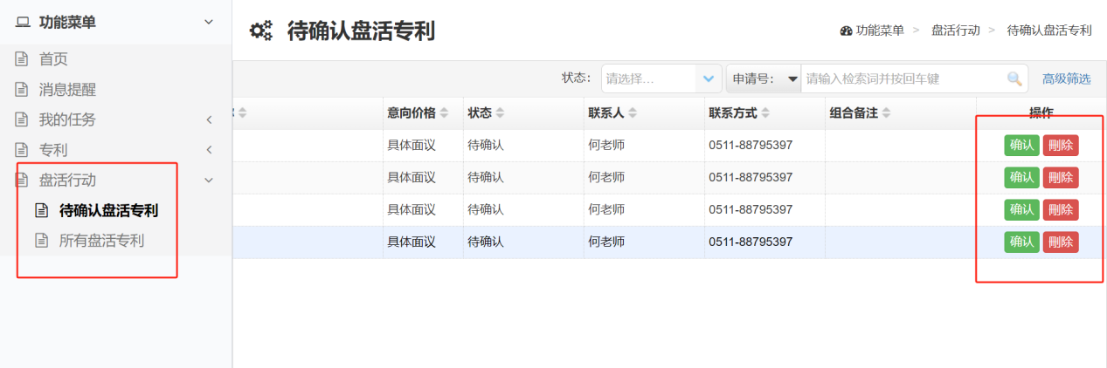

**3.步骤**三：**进行专利盘活信息确认。**在盘活确认页面，包含四部分信息内容：

**一是补充专利基础信息，**选择是否属于财政资助科研项目形成专利。**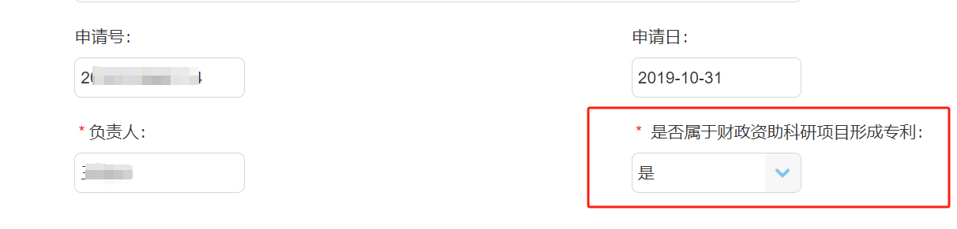 二是选择专利实施状态信息，**如果没有实施，请选择【尚未实施】；如有，则需选择对应实施类型**及金额**，实施类型包括许可、转让、自行产业化、即将放弃专利权、涉及权属纠纷以及其他不适宜转化的情况。

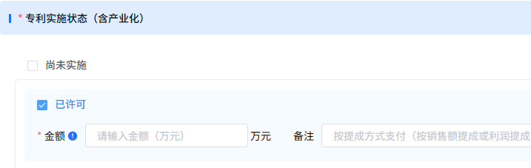

**三是选择转化意愿和意向价格。**根据实际意愿进行选择。

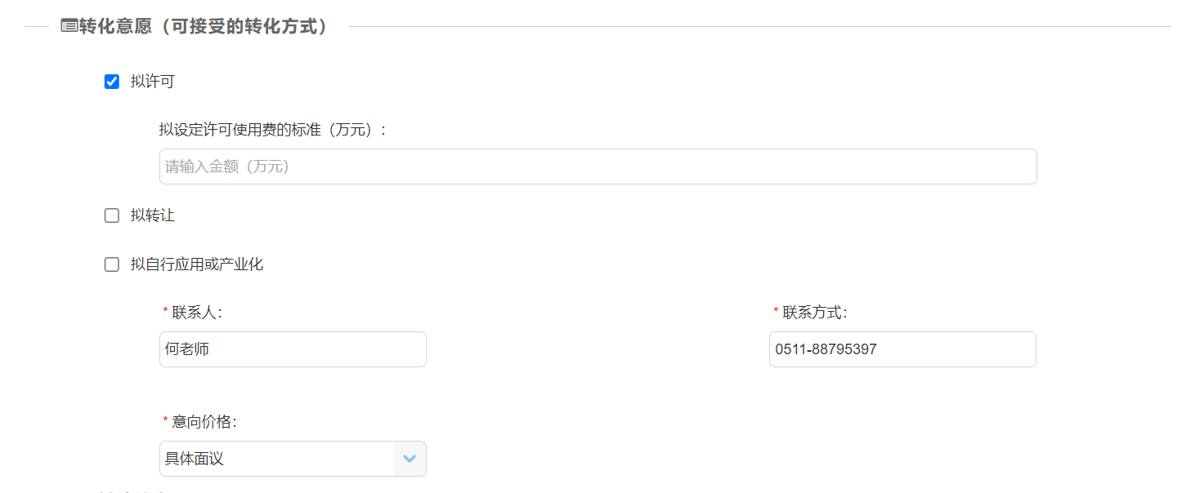

**四是进行技术成熟度、产业化前景确认。**发明人对于技术成熟度、自评专利信息、技术优势和产业化前景已有描述信息进行确认。如对默认选项和内容不认可，则另行选择和修改，需要注意的是，技术优势和产业化前景填写字数需要在500字以内。

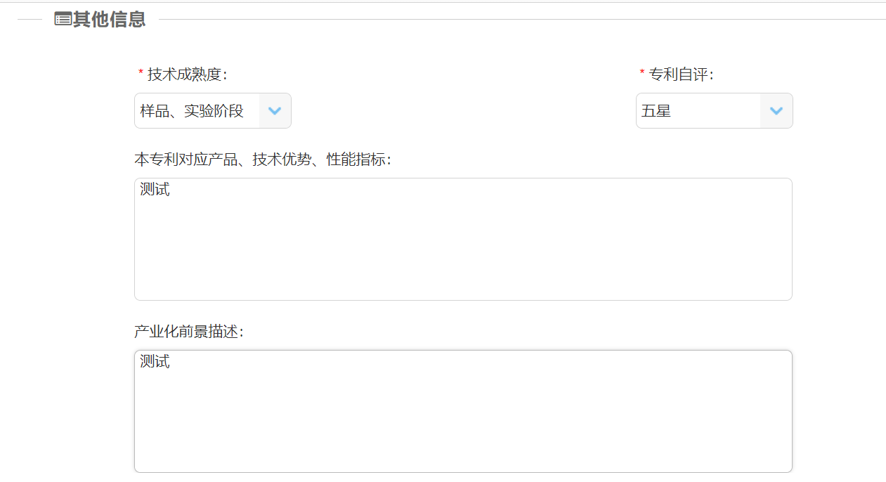

**4.步骤四：完成核对，确认提交。**页面下方包括【保存】和【确认】两种提交按钮，【保存】功能只会保存填写信息，但是盘活状态不会改变。【确认】功能在保存填写信息的同时，会更改盘活状态，从【待确认】变更为【已确认】。发明人需完成所有【待确认盘活专利】。

